Koridor » Oder » Recenzija
• Datum objave: sreda, 5. december 2018

Nejc Gazvoda: Tih vdih
- Kaja Novosel
- recenzija
- Premiera: 29.11.2018, MGL
- Režiser: Nejc Gazvoda
- Dramaturginja: Eva Mahkovic
- Scenograf: Darjan Mihajlović Cerar
- Avtor glasbe: Laren Polič Zdravič

Male družinske tragedije, medsebojni odnosi družinskih članov in posamezne skrbi, dileme in frustracije vsakega lika posebej ustvarijo celoto, ki je tako zelo naša, da se nas močno dotakne.
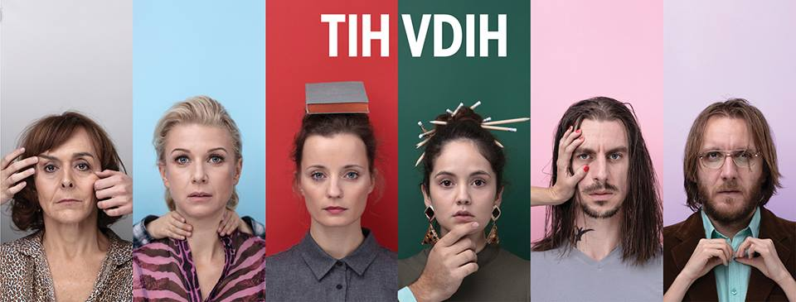
Nova dramska in režijska stvaritev Nejca Gazvode Tih vdih ponuja čisto preprosto, vsakodnevno začetno dramsko situacijo: najmlajša hči pakira še zadnje stvari za odhod na študij v Ljubljano. Nič pretresljivega, pa vendar. V povprečni dnevni sobi, ki se na začetku kot spomin iz preteklosti pripelje na Veliki oder Mestnega gledališča ljubljanskega (scenografija: Darjan Mihajlović Cerar) se tako po dolgem času zbere družina in daje nasvete najmlajši Tamali (Lara Wolf), za katero skozi celotno dogajanje ne izvemo pravega imena. Ravno ona pa je tista osrednja akterka, ki stalno izstopa iz zgodbe in nagovarja publiko – celotna drama ima namreč okvir govora Tamale ob otvoritvi njene razstave približno petnajst let kasneje. Čas dogajanja ostaja ‘”realen”, zavedamo pa se, da se to ne dogaja sedaj, temveč nekoč v preteklosti, ko se je družina leto dni po očetovem infarktu zbrala doma.
Izseki govora so dodatno podčrtani z glasbo (Laren Polič Zdravič) in so lepo in gladko prepleteni s preteklostjo, na drugi strani pa dajejo malemu družinskemu dogajanju (v pozitivnem smislu) sentimentalno, skorajda mistično vrednost.

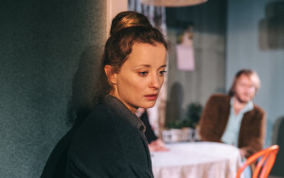
Tih vdih: Ajda Smrekar (Foto: Peter Giodani)

Dramski liki bi bili težko še bolj vsakodnevni, a se hkrati lahko skorajda boleče poistovetimo z njihovimi karakterji in dilemami: mati Katarina, ki je ostala brez moža in svoje otroke stalno kritizira (Mirjam Korbar). Najstarejši sin Marjan – ”luzer”, ki ni (zaenkrat) naredil nič iz svojega življenja (Jure Henigman). Marjanova in Tamalina sestra Petra, avtorica enega romana, ki “začasno” dela v knjigarni in se ima ”skrivaj” za nekaj posebnega (Ajda Smrekar) ter njen šaljivi partner Janez (Matej Puc), ki je odkril novo strast v hišnih popravilih. Na koncu žebljico na glavico zadane še vsem družinskim članom neprijetna Maja (Tjaša Železnik), Marjanova bivša punca in mati njegovega otroka. Ko se ta nenavadna skupina ljudi, ki jih razen družinskih vezi težko druži še kaj skupnega, znajde doma na kupu, je dramski konflikt neizogiben. Postopoma se začnejo razpirati stare intimne rane, s katerimi je prepletena družina, ki v osnovi še vedno trpi zaradi izgube očeta.

Tih vdih: Lara Wolf (Foto: Peter Giodani)

Realizem predstave omogoča fino postopnost razkrivanja problemov družine, ki je vpeta med humorne ”osrednje” tegobe: kaj bo Tamala spakirala s sabo v Ljubljano, ali jo bosta Petra in Janez pravočasno dostavila v Ljubljano, da gre lahko v kino s svojim fantom; medtem se Janez odloči popraviti lijak in k svojemu poslanstvu pritegne še Marjana, ki ni prav nič navdušen, in tako dalje. Igralski kolektiv je v celoti dobro pripravljen in ustvari prepričljivo in ganljivo celoto likov, ki so večplastni in kljub svojim vsakodnevnim težavam še vedno duhoviti. Ena glavnih adutov predstave je trdna in avtentična izgradnja sveta, ki je režijsko in dramaturško (Eva Mahkovic) osmišljen in zaokrožen do te mere, da ga posvojimo že od prvih replik, ko Tamala bere svoj seznam stvari, ki jih mora odnesti s sabo v Ljubljano. Tih vdih nas ne izpusti do zadnje kapljice puščajočega lijaka (ki ga na koncu veliki mojster Janez le uspe popraviti), ki lahko simbolizira tudi zadnjo solzo nekih žalostnih, pa vendarle na nek način še vedno srečnih skupnih spominov družine.

Tih vdih: Jure Henigman (Foto: Peter Giodani)

Male družinske tragedije, medsebojni odnosi družinskih članov in posamezne skrbi, dileme in frustracije vsakega lika posebej ustvarijo celoto, ki je tako zelo naša, da se nas močno dotakne. Vsak od nas je lahko Petra, Janez, Marjan, ali pa konec koncev Tamala – subjektivna in subtilna poročevalka, ki izriše in predstavi portrete svojih najbližjih (portreti: Nina Mršnik), ki so na samem koncu predstave glavno scenografsko sredstvo. Tih vdih pa še zdaleč ni zgolj družinska zgodba, temveč je mnogo več: tekst in njegova odrska realizacija spregovorita o temeljnih eksistencialnih problemih in zaupanju v življenje, hkrati pa je močan avtorski izraz in premislek o ustroju današnje družbe ter njenih lepih in bolečih trenutkov vsakdana.

